

**UNIVERSIDAD NACIONAL DE CHIMBORAZO**

**PROTOCOLO DE BIOSEGURIDAD PARA PREVENCIÓN DE LA PROPAGACIÓN DE LA COVID-19 EN EL PROCESO ELECTORAL INSTITUCIONAL 2021**

**FIRMAS DE REVISIÓN Y APROBACIÓN**

|  |  |  |  |  |
| --- | --- | --- | --- | --- |
| **Acción** | **Nombre y Apellido** | **Cargo** | **Firma** | **Fecha** |
| Elaborado Por: | Ing. Elisa López Rubio | Analista de Gestión de Riesgos Laborales |  | 25-01-2021 |
| Revisado por: | Dr. Vinicio Moreno | Coordinador del SISU | C:\Users\Usuario\Downloads\firma 2.0 de mi papi.JPG | 27 de enero 2021 |
| Aprobado por: | Dra. Anita Ríos | Vicerrectora Administrativa | firma | 01-02-2021 |

Tabla de contenido

1. OBJETIVO 5

2. ALCANCE 5

3. MARCO LEGAL 5

4. REFERENCIA 5

5. RESPONSABILIDADES 5

6. ANTECEDENTES 5

7. ORGANIZACIÓN ELECTORAL 8

7.1. Lineamientos generales para la Comunidad Universitaria que se acercará a ejercer su derecho al voto 8

7.2 Medidas de Bioseguridad a tomar el día del sufragio por parte de los electores. 9

7.3 Lineamientos para personal de servicios externos que contrate la institución para logística del evento. 9

7.4. Lineamientos para un Ambiente Saludable en el Recinto y Juntas Receptoras de Voto 9

8. ACCIONES QUE DEBERÁN TOMAR LAS DIFERENTES INSTANCIAS QUE APOYARÁN A LA IMPLEMENTACIÓN Y CUMPLIMIENTO DE MEDIDAS DE BIOSEGURIDAD: 10

8.1 Supervisor de Seguridad y Limpieza 10

8.2 Auxiliares de Servicios Generales 11

8.3 Personal de Guardias Institucionales 11

8.4 Coordinación de Infraestructura y Mantenimiento 12

8.5 Coordinación SISU y Coordinación de Gestión Integral de Riesgos, Seguridad, Ambiente y Salud en el Trabajo 12

8.6 Coordinación de Comunicación Institucional 13

8.7 Dirección de Tecnologías de la Información 13

9. GESTIÓN DE ACTIVACIÓN EN SITUACIONES DE EMERGENCIA 14

10 . VOTACIÓN Y ESCRUTINIO 14

10.1 Escrutinio 14

10.2 REVISION DE ACTAS 14

11. GESTION DE DESECHOS 14

ANEXO 1 USO CORRECTO DE MASCARILLA 16

ANEXO 2 - LAVADO CORRECTO DE MANOS 17

ANEXO 3 - DESINFECCION CORRECTA DE MANOS 18

ANEXO 4 - PROTOCOLO TOMA DE TEMPERATURA 19

ANEXO 5 – UBICACIÓN Y DISTRIBUCION DE JUNTAS RECEPTORAS DEL VOTO. 1

# OBJETIVO

Reducir el riesgo de contagio de la COVID-19 en los docentes, estudiantes, empleados y trabajadores de la Universidad Nacional de Chimborazo, durante el Proceso Electoral Institucional 2021 de la Universidad Nacional de Chimborazo, estableciendo medidas preventivas de bioseguridad.

# ALCANCE

Docentes, Estudiantes, Empleados, Trabajadores de la Universidad Nacional de Chimborazo, personal de servicios externos que contrate la institución para logística del evento.

**Alcance Geográfico:**

Recinto Electoral – Campus Norte de la Universidad Nacional de Chimborazo, ubicado en la Av. Antonio José de Sucre Km 1 ½ vía a Guano, Riobamba.

**Temporal:**

El tiempo que dure el Proceso Electoral 2021 – jueves 11 de febrero de 2021 de 06h00 a 20h00.

# MARCO LEGAL

* Constitución de la República del Ecuador 2008
* Ley Orgánica de Salud.
* Ley Orgánica del Servicio Público y su Reglamento (LOSEP)
* Ley Orgánica de Educación Superior (LOES)
* Código de Trabajo
* Decisión 584 CAN – Instrumento Andino de Seguridad y Salud en el Trabajo
* Acuerdo Ministerial Nro. MDT-2020-01 Reforma al Acuerdo Ministerial Nro. MDT-2017- 0135, de 03 de enero de 2020.
* Acuerdo Ministerial Nro. MDT-2020-076, de 12 de marzo de 2020, del Ministerio del Trabajo
* Resolución 957 CAN – Reglamento del Instrumento Andino de Seguridad y Salud en el Trabajo
* Reglamento de Seguridad y Salud de los Trabajadores y Mejoramiento del Medio Ambiente de Trabajo - Decreto Ejecutivo 2393.
* Resolución CD 513 IESS – Reglamento del Seguro General de Riesgos del Trabajo.
* RESOLUCIÓN No. 0006-CU-UNACH-DESN-06-01-02021
* RESOLUCIÓN No. 0011-CE-UNACH-20-01-2021:
* RESOLUCIÓN No. 0012-CE-UNACH-20-01-2021
* RESOLUCIÓN No. 0014-CE-UNACH-20-01-2021
* RESOLUCIÓN No. 0017-CE-UNACH-22-01-2021

# REFERENCIA

PROTOCOLO GENERAL PARA PREVENCIÓN DE LA PROPAGACIÓN DE LA COVID-19 EN EL PROCESO ELECTORAL 2021 - CONSEJO NACIONAL ELECTORAL

# RESPONSABILIDADES

El presente protocolo es elaborado por la Analista de Gestión de Riesgos Laborales, revisado por el Coordinador del SISU, y aprobado por la Señora Vicerrectora Administrativa.

# ANTECEDENTES

Que, la autonomía responsable que ejercen las instituciones de educación superior, entre otros, consiste en: a) La independencia para que los profesores e investigadores de las instituciones de educación superior ejerzan la libertad de cátedra e investigación; b) La libertad de expedir sus estatutos en el marco de las disposiciones de la presente Ley; (…) d) La libertad para nombrar a sus autoridades, profesores o profesoras, investigadores o investigadoras, las y los servidores, y las y los trabajadores, atendiendo a la alternancia, equidad de género e interculturalidad, de conformidad con la Ley; e) La libertad para gestionar sus procesos internos; (…) e, i) La capacidad para determinar sus formas y órganos de gobierno, en consonancia con los principios de alternancia, equidad de género, transparencia y derechos políticos señalados por la Constitución de la República, e integrar tales órganos en representación de la comunidad universitaria, de acuerdo a esta Ley y los estatutos de cada institución (…).

Que, en cumplimiento de lo expresado por la Constitución de la República, como por la Ley Orgánica de Educación Superior, el Consejo de Educación Superior, emite la Resolución RPC-SO-26-No.605-2020, de fecha 16 de diciembre de 2020, la misma que en la parte pertinente, textualmente, dice: **“Artículo Único.-** Las instituciones de educación superior, en ejercicio de suautonomía responsable, para realizar sus procesos eleccionarios o de designación de sus autoridades, deberán contar con la autorización del Comité de Operaciones de Emergencia (COE) Nacional o el respectivo COE Cantonal. Y DISPOSICIÓN DEROGATORIA, ÚNICA**. -** Derogar la Resolución RPC-SO-12-No.236-2020, de 06 de mayo de 2020. (…)”.

Que, el Consejo Universitario mediante la Resolución No. 0006-CU-UNACH-DESN-06012021, manifiesta:

**“… Segundo: RATIFICAR**, que, en virtud de las Resoluciones del Consejo de Educación Superior y demás normativa existente, la Universidad Nacional de Chimborazo, de **ninguna manera** puede quedarse en la acefalía de autoridades principales y sin organismos colegiados de cogobierno. Por consiguiente, **DISPONER**, la realización y cumplimiento de los procesos de elecciones para la designación de Autoridades, tales como, Rector(a), Vicerrectores(as). Así como, la de Representantes de Cogobierno por parte de docentes, estudiantes y servidores al Órgano Colegiado Superior; procesos que se efectuarán acorde a lo estipulado por la Ley Orgánica de Educación Superior, a la Norma Fundamental Institucional, que es el Estatuto de la UNACH y normativa reglamentaria correspondiente.

Siendo necesario mencionar que, a la fecha, se halla convocado el proceso electoral para la designación de Representantes de Servidores de Cogobierno, temporalmente suspendido, a causa de la emergencia sanitaria que vive el país; y, que el mismo, debe ser concluido.

**Tercero: CONFIRMAR**, que, debido al estado de emergencia sanitaria que enfrenta todo el país, por los efectos provocados por el coronavirus (COVID-19), situación que ha sido declarada como pandemia mundial; en salvaguarda de la salud y vida de los docentes, estudiantes, servidores y trabajadores de la Universidad Nacional de Chimborazo; los procesos eleccionarios para la designación de autoridades y de representantes de cogobierno institucional, se aglutinen en un solo proceso, el mismo que deberá ser realizado en dos momentos o fases, a saber:

* **PRIMER MOMENTO:** De Autoridades, esto es, Rector(a) y Vicerrectores(as), porque en el mismo participa, un menor número de electores, que son: docentes (titulares); estudiantes (desde el 3er. semestre); y, servidores (titulares). Cumpliéndose con lo establecido por el CES, esto es, contando con la resolución del COE Cantonal, de aprobación del Plan de Contingencia y de Bioseguridad. Proceso en el cual, además, aún, no ha sido factible implementar el voto electrónico, al no disponerse a la fecha, del tiempo mínimo requerido para ello.
* **SEGUNDO MOMENTO:** De Representantes de Cogobierno, porque en el mismo, interviene un mayor número de electores, ya que participan todos los docentes (titulares y ocasionales); estudiantes (de todos los niveles); y, servidores (titulares y contratados). Para ello, en esta fase, **DISPONER**, que se realicen las acciones y esfuerzos necesarios, para que, de ser posible, se pueda contar con la factibilidad de implementarse la aplicación del voto electrónico en línea.

**Cuarto: DISPONER**, que, en sujeción y aplicación de toda la normativa pertinente que se ha enunciado, **CONVOCAR** al **PRIMER MOMENTO ELECTORAL, para el jueves 11 de febrero de 2021,** para la designación de Rector(a) y Vicerrectores(as) de la Universidad Nacional de Chimborazo, período 2021-2016; así como, **aprobar el cronograma respectivo**. Para lo cual, se tramite a resolución del COE Cantonal, el plan de contingencia y bioseguridad implementado.

Y, que, el **SEGUNDO MOMENTO ELECTORAL,** relacionado con la designación de Representantes de docentes, estudiantes y servidores al Cogobierno Institucional, acorde al cumplimiento del primer momento; debiendo entenderse como tal, a la posibilidad de atenderse o no, una segunda vuelta de elecciones; en el menor tiempo posible, de manera inmediata, será convocado, conforme el respectivo cronograma que deberá ser planteado, en su oportunidad.

Que, el Estatuto referente a la Comisión de Elecciones en el Art. 13, señala que es el órgano responsable de dirigir, organizar y desarrollar todos los procesos electorales de la Universidad Nacional de Chimborazo, en el ámbito de sus competencias, en forma transparente, imparcial y legítima; sus miembros serán designados por el Consejo Universitario. Su conformación y funcionamiento se regularán por el presente Estatuto y el reglamento que se expida para el efecto. Y en el Art. 15 estipula que son deberes y atribuciones de la Comisión de Elecciones, entre otros, (…) a) Organizar, dirigir, vigilar y garantizar, de manera transparente y eficaz los procesos electorales y referendo de conformidad con la Ley Orgánica de Educación Superior, el presente Estatuto y demás normativa interna;

Que, sin embargo, de lo mencionado en incisos anteriores, es menester que se tome en cuenta que, mediante Acuerdo Ministerial No. 00126-2020, de fecha 11 de marzo de 2020, el Ministerio de Salud Pública declara el Estado de Emergencia Sanitaria en todo el país (…) por la inminente afectación provocada por el coronavirus (COVID-19), y prevenir un posible contagio masivo en la población;

Que, de igual forma la Organización Mundial de la Salud (OMS) se refirió al nuevo brote de COVID-19 como una emergencia de salud pública de importancia internacional, el 12 de marzo del 2020 la OMS declaró el COVID-19 pandemia. En Ecuador se reporta el 28 de febrero 2020 el primer caso importado; por tanto, mediante Acuerdo Ministerial No 00126-2020 emitido el 12 de marzo por la Ministra de Salud, se declara el Estado de Emergencia Sanitaria en el Sistema Nacional de Salud: *"Como es de su conocimiento, el Señor Presidente de la República, mediante BOLETÍN OFICIAL 1351 de 12 de marzo de 2020, declaró Emergencia Sanitaria Nacional, luego de que la Organización Mundial de la Salud (OMS) consideró al coronavirus (COVID-19) como una pandemia global”;*

Que, el Acuerdo Ministerial Nro. 00126-2020 publicado en el Registro Oficial, Suplemento Nro. 160 de fecha 12 de marzo de 2020, señala: *“Art 1.- Declarar el Estado de Emergencia Sanitaria en todos los establecimientos del Sistema Nacional de Salud, en los servicios de laboratorio, unidades de epidemiología y control, ambulancias aéreas, servicios de médicos y paramédicos, hospitalización y consulta externa por la inminente posibilidad del efecto provocado por el coronavirus COVID-19, y prevenir un posible contagio masivo en la población. Art. 2.- Disponer que los establecimientos de salud pertenecientes a la Red Pública Integral de Salud, durante la vigencia de la presente declaratoria, procedan a priorizar los recursos económicos, de talento humano; y, demás medidas que se estimen necesarias para afrontar la presente declaratoria de emergencia.”;*

Que, como consecuencia de lo citado en apartados anteriores, también la SENESCYT estableció que las actividades educativas operables de manera remota por parte de las instituciones de educación superior se realicen en línea (internet) suspendiendo las actividades educativas y administrativas en los centros de Educación Superior;

Que, en virtud de los aspectos mencionados en párrafos anteriores, relacionados con la situación de emergencia sanitaria y de salud en el país, situación que enfrentan también los países del mundo; situación, que lamentablemente se mantiene, aún, lo que obliga de manera sine qua non y concluyente, a que en los procesos eleccionarios que en forma obligatoria deben cumplirse, se adopten y ejecuten, todas las acciones, protocolos y medidas que garanticen la salud y la vida, así como la bioseguridad de los estamentos de la Universidad Nacional de Chimborazo que participen en ellos. Aspectos que la Comisión de Elecciones, los ha incorporado al cronograma electoral formulado, de acuerdo al plan de contingencia que se someta a resolución del COE Cantonal (…);

Que, es necesario, además, generar medidas adicionales de prevención a fin de que los servidores y estudiantes universitarios, puedan cumplir sus actividades en los procesos de elecciones, utilizando mecanismos que salvaguarden el derecho supremo a la salud y a la vida;

Que, la Resolución No. 0001-CE-UNACH-2021 de la Comisión de Elecciones, con sobrados argumentos y justificativos informa acerca de la obligatoriedad de cumplirse y ejecutarse los procesos eleccionarios institucionales, relacionados a la designación de Rector(a) y Vicerrectores(as), como a Representantes de docentes, estudiantes y servidores de Cogobierno. Los cuales, deberán ejecutarse, sin embargo, de persistir la situación de emergencia sanitaria del país y mundial, observándose los protocolos y acciones de bioseguridad, preservando la salud y la vida de los estamentos institucionales que intervienen en dichos eventos de elecciones.

Que, el Art. 226 de la Constitución de la República, dispone que: Las instituciones del Estado, sus organismos, dependencias, las servidoras o servidores públicos y las personas que actúen en virtud de una potestad estatal ejercerán solamente las competencias y facultades que les sean atribuidas en la Constitución y la ley. Tendrán el deber de coordinar acciones para el cumplimiento de sus fines y hacer efectivo el goce y ejercicio de los derechos reconocidos en la Constitución;

Que, la Constitución de la República, consagra que es obligación del Estado proteger a las personas, las colectividades y la naturaleza frente a los efectos negativos de los desastres de origen natural o antrópico mediante la prevención ante el riesgo, la mitigación de desastres, la recuperación y el mejoramiento de las condiciones sociales, económicas y ambientales con el objetivo de minimizar la condición de vulnerabilidad;

# ORGANIZACIÓN ELECTORAL

RECINTO ELECTORAL: Campus “Ms. Edison Riera Rodríguez”, ubicado en la Ave. Antonio J. de Sucre, Km. 1 ½ vía a Guano, en el cual se cumplirá y efectuará el proceso eleccionario para la designación de Rector(a) y Vicerrectores(as), convocado para el día jueves 11 de febrero de 2021.

PUESTO DE MANDO UNIFICADO: Sala de Sesiones de Consejo Universitario.

## 7.1. Lineamientos generales para la Comunidad Universitaria que se acercará a ejercer su derecho al voto

La Universidad Nacional de Chimborazo implementará medidas de bioseguridad para reducir el riesgo de contagio de la COVID-19 durante todo el Proceso Electoral Institucional 2021, mismas que se detallan a continuación:

1. Cumplir con las Medidas de Bioseguridad a tomar el día del sufragio por parte de los electores.
2. Conocer el lugar exacto de la Junta Receptora del Voto y las medidas de bioseguridad a tomar el día del sufragio.
3. Al recinto electoral deberá acudir únicamente el elector.
4. Al recinto electoral no se permitirá el ingreso de los sufragantes con mochilas o maletas.
5. Llevar esferográfico de tinta azul.
6. Poseer el documento habilitante para el sufragio - cédula de identidad a la mano.
7. La cédula servirá para viabilizar y agilitar el flujo de electores que participan en el evento, con lo cual se evite el acúmulo y congestión de personas, los electores ejercerán el voto de la siguiente manera: de 08h00 a 13h00, quienes posean su cédula cuyo último número sea impar; y, de 13h00 a 17h00, quienes posean su cédula cuyo último número sea par.
8. Está prohibido el ingreso al recinto electoral con alimentos.
9. Persona con alguna enfermedad respiratoria aguda (fiebre y al menos un signo o síntoma respiratorio, por ejemplo: tos, fatiga, dificultad para respirar y anosmia ( pérdida total del olfato), ageusia ( ausencia o pérdida casi completa del sentido del gusto) , trastornos digestivos como diarrea, dolor de garganta, dolores musculares, dolor de cabeza, y que haya estado en contacto directo o cercano con un caso COVID-19 confirmado o probable en los últimos 14 días, deberá acudir al establecimiento de salud más cercano a su domicilio para atención oportuna a fin de descartar COVID-19, y no podrá acudirir al recinto electoral. Para efectos de tipo legal presentará la certificación médica respectiva.

## 7.2 Medidas de Bioseguridad a tomar el día del sufragio por parte de los electores.

1. Mantener distanciamiento físico de 2 metros entre personas, antes del ingreso al recinto electoral, durante el trayecto hacia la junta receptora del voto y cuando se encuentre ya en la junta receptora del voto y al salir del recinto electoral.
2. Cumplir con el flujo de votación, que será unidireccional, circulando por la derecha.
3. Evitar formar aglomeraciones fuera y dentro del recinto electoral.
4. Usar correcta y continuamente la mascarilla de manera obligatoria durante el Proceso Electoral.
5. Desinfectar las manos con gel alcohol al 70%, al ingreso al recinto electoral, en cada puerta de ingreso se ubicará gel para desinfección de manos, actividad supervisada por los Señores Guardias Institucionales; el elector una vez que ingrese conforme considere necesario deberá desinfectar sus manos, por lo que se exhorta que se porte un frasco personal de gel o alcohol al 70%.
6. No tocarse los ojos, nariz, boca.
7. No tocar de forma innecesaria mobiliario, paredes, puertas.
8. Al ingreso deberá desinfectar su calzado utilizando los pediluvios que se ubicarán en cada puerta, actividad supervisada por los Señores Guardias Institucionales.
9. Permitir la toma de temperatura por parte de los Señores Guardias, en cada puerta de ingreso; en caso de votantes con temperatura sobre los 37 grados centígrados, no podrán ingresar y serán puestos en contacto con el personal del Servicio Integrado de Salud Universitario.
10. En el caso de requerir hacer uso de las baterías sanitarias, estas estarán habilitadas uno por Junta Receptora del Voto, con jabón, gel y papel higiénico.
11. Permanecer en el recinto electoral el tiempo estrictamente necesario.

* ANEXO 1- USO CORRECTO DE MASCARILLA
* ANEXO 2 - LAVADO CORRECTO DE MANOS
* ANEXO 3 - DESINFECCION CORRRECTA DE MANOS
* ANEXO 4 – PROTOCOLO DE TOMA DE TEMPERATURA
* ANEXO 5 – UBICACIÓN Y DISTRIBUCION DE JUNTAS RECEPTORAS DEL VOTO

## 7.3 Lineamientos para personal de servicios externos que contrate la institución para logística del evento.

**Cumplir con las Medidas de Bioseguridad:**

1. Uso correcto de mascarilla
2. Distanciamiento físico de 2 metros entre personas
3. Desinfección de manos con gel alcohol al 70%.
4. No tocarse los ojos, nariz, boca.
5. No tocar de forma innecesaria mobiliario, paredes, puertas.
6. Al ingreso deberá desinfectar su calzado utilizando los pediluvios que se ubicarán en cada puerta de ingreso, actividad supervisada por los Señores Guardias Institucionales.
7. Permitir la toma de temperatura por parte de los Señores Guardias, en cada puerta de ingreso.
8. En el caso de requerir hacer uso de las baterías sanitarias, estas estarán habilitadas uno por Junta Receptora del Voto, con jabón, gel y papel higiénico.
9. Permanecer en el recinto electoral el tiempo estrictamente necesario
10. Presentar prueba rápida con resultado negativo para COVID 19 en los ingresos al recinto electoral.

7.4. Lineamientos para un Ambiente Saludable en el Recinto y Juntas Receptoras de Voto**.**

1. Previo, durante y después del Proceso Electoral Institucional 2021, se deberá fumigar: puertas de ingreso y salida, flujo de votación, baterías sanitarias y el espacio en donde van estar ubicadas las Juntas Receptoras de Voto, actividad que ejecutarán la Coordinación de Mantenimiento e Infraestructura, conforme disposición de su autoridad principal. Para la fumigación se utilizará como producto desinfectante, Amonio Cuaternario.
2. Se realizará la desinfección de superficies, como la mesa de votación, sillas, biombos, urnas, entre otros. La desinfección se realizará con cloro, y estará a cargo de los señores Auxiliares de Servicios Generales quienes actuarán conforme lineamientos detallados en la ACTUALIZACION DE LA GUIA SA-URSG-UNACH2015-01 - LIMPIEZA Y DESINFECCIÓN DE LAS INSTALACIONES UNIVERSITARIAS, Anexo N° 5 del PLAN INSTITUCIONAL DE RETORNO PROGRESIVO FRENTE AL COVID-19, documento que ya fue socializado en su momento a los compañeros Auxiliares de Servicio.
3. Los compañeros Auxiliares de Servicios Generales realizarán el proceso de desinfección de superficies y espacio de la Junta Receptora del Voto de forma constante por lo menos cada 60 minutos o cuando se considere necesario.
4. El Supervisor de Seguridad y Limpieza, coordinará la actividad antes descrita, y dispondrá al personal Auxiliar de Servicios Generales que realicen la desinfección del mobiliario ubicado en las Juntas Receptoras del Voto, cada 60 minutos y posterior a ello procederán a realizar un correcto lavado y desinfección de manos.
5. Las Juntas Receptoras del Voto, se van a ubicar en espacios abiertos (exteriores), en los parqueaderos del recinto, en carpas, mismas que no constarán de paredes anterior y posterior, esto con la finalidad de garantizar la ventilación; la ubicación será en sentido unidireccional, evitando así aglomeración en la junta receptora del voto, y asegurando la distancia física entre sus miembros, cada junta tendrá espacio suficiente para la circulación de los electores.
6. Los miembros de las Juntas Receptoras del Voto, Coordinadores de Juntas y Personal Operativo que apoyará en la logística deberá lavarse las manos al menos cada 2 horas, durante 40 a 60 segundos con agua y jabón, accediendo a las baterías sanitarias habilitadas.
7. En el caso de servirse alimentación a los miembros de las Juntas Receptoras del Voto, deberán hacerlo fuera de cada Junta y manteniendo el distanciamiento físico.
8. Realizar pausas activas cada 2 horas.
9. Los Coordinadores de las Juntas Receptoras del Voto, vigilarán el cumplimiento de las medidas de bioseguridad en cada junta: uso de mascarilla, distanciamiento físico de 2 metros entre los electores, desinfección de superficies por parte de los Señores Auxiliares de Servicios cada 60 minutos.
10. Los miembros de las Juntas Receptoras del Voto y Coordinadores de Juntas, darán la instrucción a los electores de evitar tocar la superficie de los biombos a fin de disminuir el riesgo de contagio de la COVID-19.
11. El conteo de votos se realizará en cada Junta Electoral.
12. La Coordinación de Gestión Integral de Riesgos Laborales, dotará de mascarillas a los miembros de la Juntas Receptoras del Voto y Personal Operativo que intervenga durante el Proceso Electoral Institucional 2021.

# ACCIONES QUE DEBERÁN TOMAR LAS DIFERENTES INSTANCIAS QUE APOYARÁN A LA IMPLEMENTACIÓN Y CUMPLIMIENTO DE MEDIDAS DE BIOSEGURIDAD:

8.1 Supervisor de Seguridad y Limpieza

1. Disponer la colocación de estaciones de gel desinfectante para manos en las puertas designadas para el ingreso al recinto electoral, y prever que la dotación de gel sea constante durante toda la jornada electoral para quienes ingresen.
2. Disponer la colocación de pediluvios en las puertas designadas para el ingreso al recito electoral, y prever que los mismos durante la jornada electoral siempre estén húmedos con el material desinfectante (amonio cuaternario).
3. Asignación de personal e insumos necesarios para mantener funcionales y en buenas condiciones las baterías sanitarias (hombres, mujeres), una batería por junta receptora del voto.

Los insumos que deberá contar cada batería sanitaria son:

* Gel
* Jabón liquido
* Papel higiénico

1. Coordinar y supervisar la limpieza final de las juntas receptoras del voto y recinto electoral, en el caso de recolección de desechos como: pañuelos desechables y mascarillas, estos desechos deberán ser ubicados en la disposición final de desechos biopeligrosos; los compañeros Auxiliares de Servicio actuarán conforme el documento - ACTUALIZACION DE LA GUIA SA-URSG-UNACH2015-01 - LIMPIEZA Y DESINFECCIÓN DE LAS INSTALACIONES UNIVERSITARIAS, Anexo N° 5 del PLAN INSTITUCIONAL DE RETORNO PROGRESIVO FRENTE AL COVID-19, mismo que ya fue socializado.
2. Supervisar y coordinar las acciones que ejecutarán los compañeros guardias institucionales.

## 8.2 Auxiliares de Servicios Generales

1. Estarán a cargo de realizar la desinfección de superficies de las Juntas Receptoras del Voto, como: la mesa de votación, sillas, biombos, urnas, entre otros. La desinfección se realizará con cloro, y esta actividad de ejecutará conforme lineamientos detallados en la ACTUALIZACION DE LA GUIA SA-URSG-UNACH2015-01 - LIMPIEZA Y DESINFECCIÓN DE LAS INSTALACIONES UNIVERSITARIAS, Anexo N° 5 del PLAN INSTITUCIONAL DE RETORNO PROGRESIVO FRENTE AL COVID-19, documento que ya fue socializado en su momento a los compañeros Auxiliares de Servicio.
2. Los compañeros Auxiliares de Servicios Generales realizarán el proceso de desinfección de superficies y espacio de la Junta Receptora del Voto de forma constante por lo menos cada 60 minutos o cuando se considere necesario, y posterior lavado y desinfección de manos.
3. Limpieza y desinfección de baterías sanitarias destinadas en cada Junta de Receptora del Voto, estas deberán estar limpias y funcionales durante la jornada electoral, y con dotación constante de insumos:

* Gel
* Jabón liquido
* Papel higiénico

1. Limpieza final de las juntas receptoras del voto y recinto electoral, en el caso de recolección de desechos como: pañuelos desechables y mascarillas, estos desechos deberán ser ubicados en la disposición final de desechos biopeligrosos; los compañeros Auxiliares de Servicio actuarán conforme el documento - ACTUALIZACION DE LA GUIA SA-URSG-UNACH2015-01 - LIMPIEZA Y DESINFECCIÓN DE LAS INSTALACIONES UNIVERSITARIAS, Anexo N° 5 del PLAN INSTITUCIONAL DE RETORNO PROGRESIVO FRENTE AL COVID-19, mismo que ya fue socializado.
2. Portar Prendas de Protección Personal (mandil u overol) y Equipos de Protección Personal (zapato antideslizante, guantes de PVC, mascarilla, gafas de protección) de forma correcta, dotadas por la institución.

## 8.3 Personal de Guardias Institucionales

1. Los Señores Guardias Institucionales serán quienes estarán ubicados en los accesos al recinto electoral y quienes al interior y exterior del recinto electoral vigilarán el orden y el cumplimiento de medidas de bioseguridad.
2. Los Señores Guardias Institucionales portarán chalecos reflectivos y uso obligatorio de mascarilla, la COORDINACIÓN DE GESTIÓN INTEGRAL DE RIESGOS, SEGURIDAD, AMBIENTE Y SALUD EN EL TRABAJO, dotará de lo mencionado.

**8.3.1 En los Ingresos al Recinto electoral los señores guardias institucionales deberán realizar lo siguiente:**

1. Toma de la temperatura conforme el Protocolo pertinente
2. Controlar el uso correcto y obligatorio de mascarilla
3. Controlar que se realice la desinfección de manos con gel, estaciones de gel que se activan con pedal y que estarán ubicados en cada ingreso al recinto.
4. Vigilar el uso del pediluvio para desinfección de calzado.
5. Prohibir del ingreso con alimentos al Recinto Electoral.
6. Prohibir el ingreso al recinto con mochilas o maletas
7. Verificar el cumplimiento sobre el horario del sufragio de acuerdo al último digito del número de cédula:

* de 08h00 a 13h00, quienes posean su cédula cuyo último número sea impar;
* 13h00 a 17h00, quienes posean su cédula cuyo último número sea par
* La Coordinación del Servicio Integrado de Salud Universitaria reportará el día 10 de febrero hasta las 15h00 a la Comisión de Elecciones, con copia a la Dirección Administrativa y Coordinador de Guardias el listado con los resultados de las pruebas rápidas para Covid 19, aplicadas a los miembros de las Juntas Receptoras del Voto y personal operativo que participará en la jornada electoral. Solo el personal y miembros de las Juntas Receptoras del Voto que presenten resultado negativo podrán participar en la jornada electoral.
* Verificar el cumplimiento del distanciamiento (2 metros) al ingreso y salida del recinto y dentro de las instalaciones de la institución.

## 8.4 Coordinación de Infraestructura y Mantenimiento

1. Los trabajadores de la Coordinación de Infraestructura y Mantenimientoque recibieron la capacitación de la GUÍA PARA LA FUMIGACIÓN DE LAS INSTALACIONES Y VEHÍCULOS DE LA UNACH, como parte del PLAN INSTITUCIONAL DE RETORNO PROGRESIVO FRENTE AL COVID-19**,** serán los encargados de realizar la fumigación y desinfección de las Juntas Receptoras del Voto y del recinto electoral, antes, durante y posterior al evento.
2. Los compañeros trabajadores que ejecutarán esta actividad deberán portar sus Prendas de Protección y Equipo de Protección Personal que fue dotado por la institución como: traje de dos piezas de PVC, botas de caucho, mascaras faciales media cara con filtro, guantes de PVC, gafas de protección.
3. La ubicación de las Juntas Receptoras del Voto, señalización y flujo electoral está a cargo de esta coordinación cumpliendo medidas de bioseguridad, distanciamiento físico 2 metros, conforme el ***Anexo 4 – Ubicación de Juntas Receptoras del Voto, distribución de espacio dentro de Juntas Receptoras del Voto***.
4. La Coordinación de Infraestructura y Mantenimiento, preverá que en el Recinto Electoral se garantice el abastecimiento de agua y energía eléctrica durante toda la jornada electoral.
5. La Coordinación de Infraestructura junto con la Coordinación de Comunicación Institucional, se encargarán de elaborar la señalética para ser ubicados a los ingresos del recinto electoral con información de la distribución de las juntas receptoras del voto, flujo de votación, así como información sobre las medidas de bioseguridad a seguir durante la jornada electoral.

## 8.5 Coordinación SISU y Coordinación de Gestión Integral de Riesgos, Seguridad, Ambiente y Salud en el Trabajo

1. Se procederá a realizar la capacitación respecto al contenido del presente documento y medidas de bioseguridad a seguir en el Proceso Electoral Institucional 2021, a todos Miembros de Juntas Receptoras del Voto y Personal Operativo que participará en el proceso electoral.
2. Realización de Pruebas Rápidas en el laboratorio clínico del Servicio Integrado de Salud Universitario, conforme cronograma que será remitido a la Comisión de Elecciones para notificación a los miembros de las Juntas Receptoras del Voto y personal operativo que intervendrá en el proceso electoral, el listado de personas con resultados negativos será entregados a los Señores Guardias para permitir el acceso al recinto electoral.
3. El Personal médico del Servicio Integrado de Salud Universitaria y de Salud Ocupacional, serán los encargados de verificar y atender emergencias en el Sitio de Auxilio ubicado en el Punto de Encuentro frente al Edificio Administrativo y en las instalaciones del Dispensario Médico del Campus Norte, de requerir según el tipo de emergencia incluso se comunicará al SIS ECU-911 para traslados.
4. La Coordinación de Gestión Integral de Riesgos, Seguridad, Ambiente y Salud en el Trabajo, dotará de mascarillas a los miembros de la Juntas Receptoras del Voto, Coordinadores de Juntas Receptoras del Voto y Personal Operativo que intervenga durante el Proceso Electoral Institucional 2021, así como de chalecos reflectivos al personal de guardias, Coordinadores de las Juntas Receptoras del Voto y personal de salud.
5. La Coordinación de Gestión Integral de Riesgos, Seguridad, Ambiente y Salud en el Trabajo junto con la Coordinación del Servicio Integrado de Salud Universitario, coordinarán acciones con las Unidades Orgánicas que apoyan en la implementación y cumplimiento de medidas de bioseguridad.
6. La Coordinación de Gestión Integral de Riesgos, Seguridad, Ambiente y Salud en el Trabajo, verificará el uso correcto de Prendas y Equipos de Protección Personal.

## 8.6 Coordinación de Comunicación Institucional

1. Junto con la Coordinación de Infraestructura se encargarán de elaborar la señalética para ser ubicados a los ingresos del recinto electoral con información de la distribución de las juntas receptoras del voto, flujo de votación, así como información sobre las medidas de bioseguridad a seguir durante la jornada electoral.
2. Elaborará y difundirá la campaña de educación dirigida a la comunidad universitaria, en la que se brinde información sobre la dinámica del Proceso Electoral Institucional 2021 y las medidas de bioseguridad que se aplicarán durante el sufragio, mediante los medios de comunicación institucional.
3. Informar a través de los medios institucionales a los miembros de las Juntas Receptoras del Voto y personal operativo que intervendrá en el desarrollo del evento electoral, la fecha, hora y medio de difusión de la capacitación por parte del SISU y Coordinación de Gestión Integral de Riesgos, Seguridad, Ambiente y Salud en el Trabajo**,** respecto del contenido del presente documento y medidas de bioseguridad a seguir durante el Proceso Electoral Institucional 2021.

## 8.7 Dirección de Tecnologías de la Información

1. La Dirección de Tecnologías de la Información, generará el link en la plataforma zoom CEDIA y colaborará con el apoyo técnico, para el desarrollo de la capacitación por parte de la Coordinación del Servicio Integrado de Salud Universitario y la Coordinación de Gestión Integral de Riesgos, Seguridad, Ambiente y Salud en el Trabajo, capacitación dirigida a los miembros de las Juntas Receptoras del Voto y personal operativo que intervendrá en el desarrollo del evento electoral, respecto del contenido del presente documento y medidas de bioseguridad a seguir durante el Proceso Electoral Institucional 2021.
2. La Dirección de Tecnologías de la Información, remitirá el link a la Comisión de Elecciones, quienes determinarán fecha y hora de la capacitación y notificarán a los miembros de las Juntas Receptoras del Voto y personal operativo que intervendrá en el desarrollo del evento electoral, así como se notificará esta información a las coordinaciones encargadas de ejecutar la capacitación y a la Coordinación de Comunicación Institucional para la difusión.

# GESTIÓN DE ACTIVACIÓN EN SITUACIONES DE EMERGENCIA

1. La notificación puede llegar por parte de los miembros de la comunidad universitaria que asistan al proceso electoral hacia el Personal de la Coordinación de Gestión de Riesgos Laborales y de la Coordinación del Sistema Integrado de Salud Universitaria, quienes estarán ubicados en los Puntos de Auxilio.
2. El Personal de la Coordinación de Gestión Integral de Riesgos, Seguridad, Ambiente y Salud en el Trabajo y de la Coordinación del Sistema Integrado de Salud Universitaria, serán los encargados de verificar el tipo de emergencia y activar al SIS ECU-911 si el caso lo amerita.
3. En caso de evacuación se actuará conforme al Plan de Emergencia Campus Norte colgado en la página web institucional: **www.unach.edu.ec/, accediendo así: *GESTION/VICERRECTORADO ADMINISTRATIVO/RIESGOS LABORALES, SALUD OCUPACIONAL Y GESTION AMBIENTAL/PLANES DE EMERGENCIA***
4. En el caso de la ocurrencia de un sismo mantener la calma, si está dentro del recinto no ingresar a las instalaciones; tanto dentro como fuera del recinto, alejarse de objetos que le puedan caer, árboles, estructuras, cables de energía, cubrirse la cara con los brazos, pero que esta acción no le obstaculice la visibilidad.

# 10 . VOTACIÓN Y ESCRUTINIO

## 10.1 Escrutinio

Para realizar las actividades del escrutinio electoral por parte de los Miembros de la Juntas Receptoras del Voto se deberá:

1. Cumplir con los lineamientos generales indicados en el presente documento respecto a Medidas de Bioseguridad.
2. Se recomienda evitar las dinámicas de circulación de materiales entre las personas (lápices, esferos, documentos).
3. Realizar el recambio de mascarilla.
4. El coordinador de la Junta deberá definir un área específica para los veedores durante el escrutinio asegurando el distanciamiento físico.
5. El material electoral se deberá ubicar sobre una superficie previamente desinfectada.
6. El escrutinio se realizará en cada Junta Receptora del Voto.

## 10.2 REVISION DE ACTAS

1. La Revisión final de actas se realizará en el Puesto de Mando Unificado localizado en la sala de Sesiones de Consejo Universitario, con estricto cumplimiento de las Medidas de Bioseguridad descritas en el presente documento.
2. La sala de Consejo Universitario garantizará la ubicación para la revisión de las actas finales guardando el distanciamiento físico.
3. Las ventanas de la Sala de Consejo Universitario, permanecerán abiertas (si la situación climática así lo permite), esto con la finalidad de que el área este ventilada y haya renovación de aire.

# 11. GESTION DE DESECHOS

Una vez finalizado el proceso de escrutinio, se deberá:

1. Verificar que no exista toallas desinfectantes, pañuelos desechables o mascarillas en el piso del recinto o alrededores de la Junta Receptora del Voto, de existir, se deberán colocar en la bolsa de desechos biopeligrosos, actividad que ejecutarán los compañeros Auxiliares de Servicios, desechos que serán colocados en la disposición final de desechos, posterior a esta acción, se deberán lavar y desinfectar las manos con gel alcohol al 70%.

# ANEXO 1 USO CORRECTO DE MASCARILLA

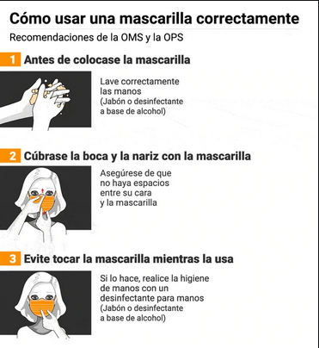

**Fuente: Organización Mundial de la Salud y Organización Panamericana de la Salud**

# ANEXO 2 - LAVADO CORRECTO DE MANOS

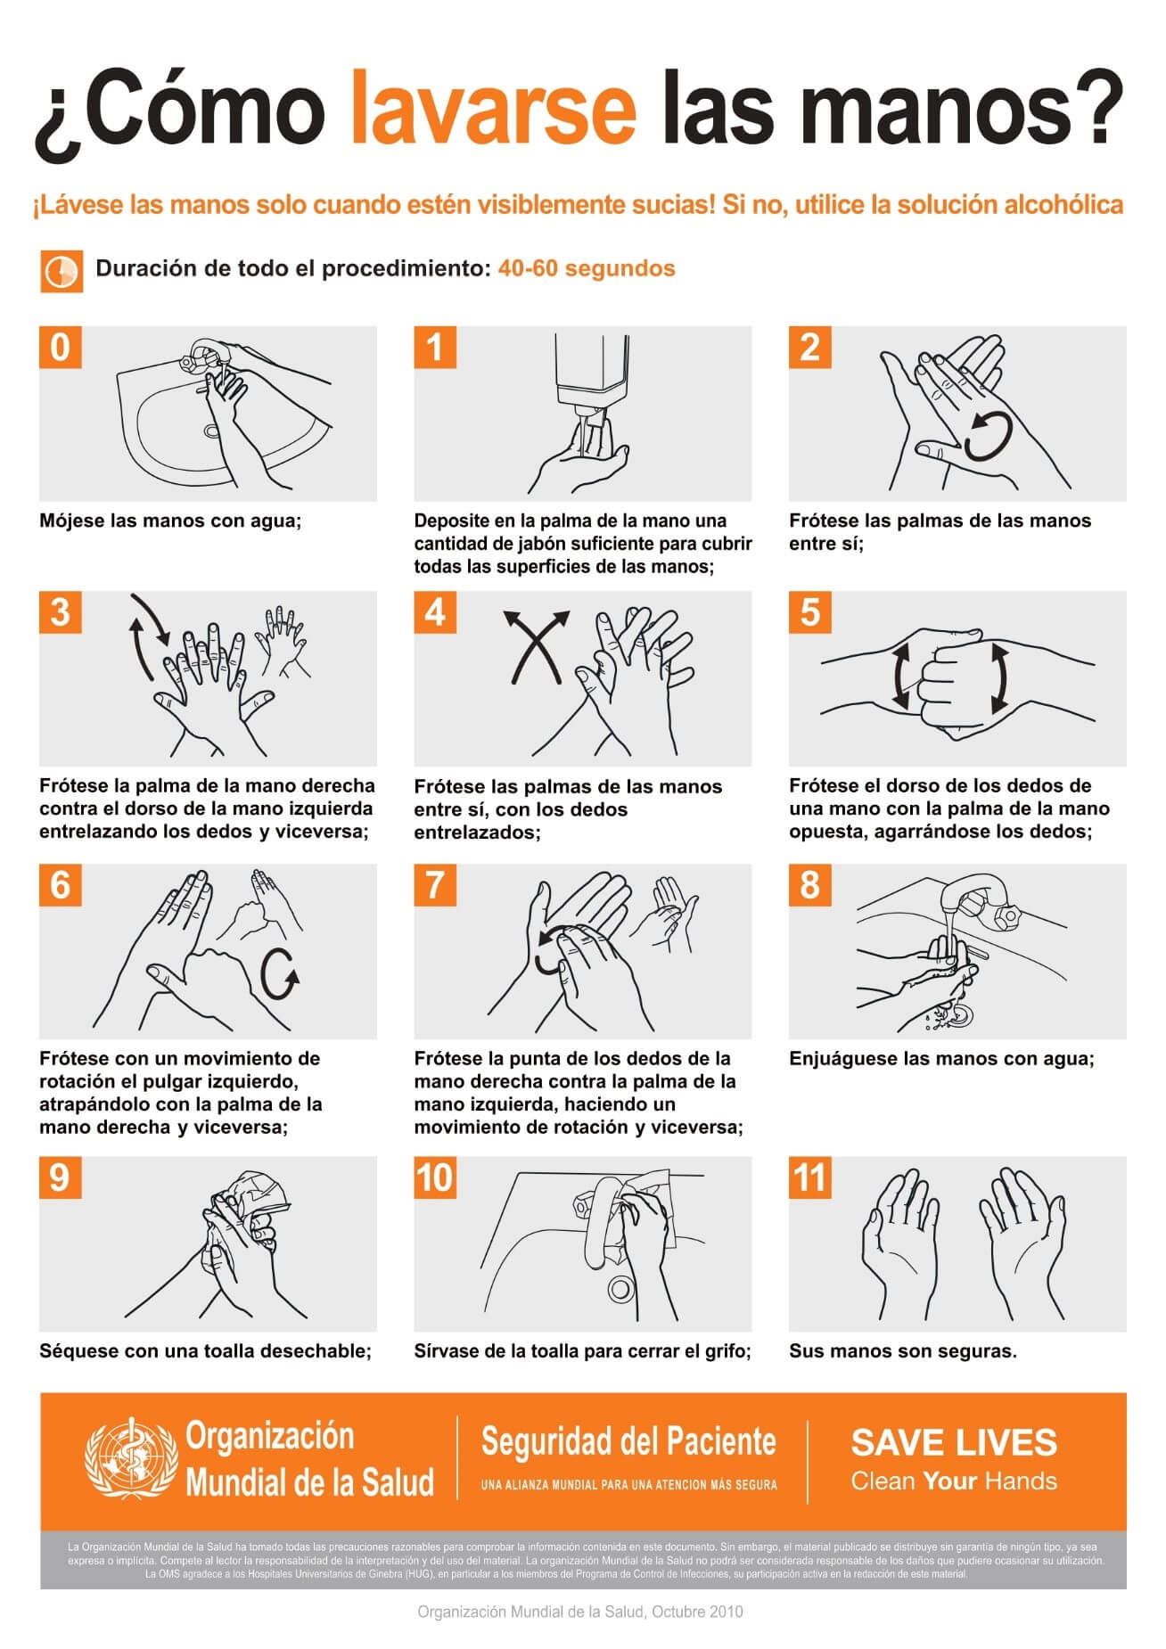

**Fuente: Organización Mundial de la Salud.**

# ANEXO 3 - DESINFECCION CORRECTA DE MANOS

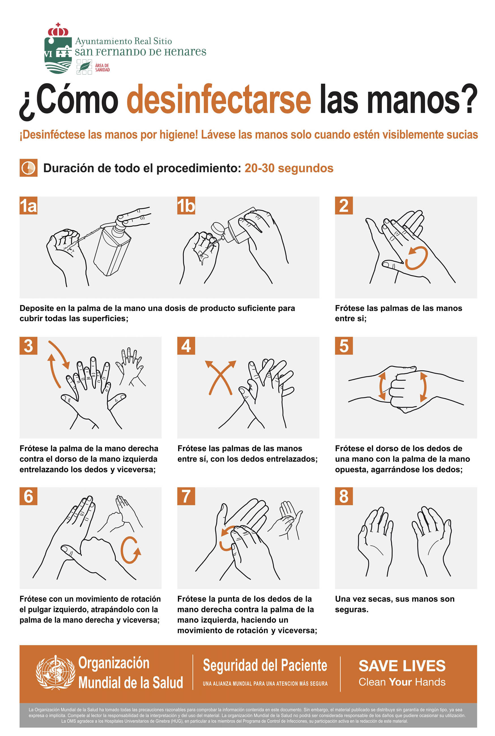**Fuente: Organización Mundial de la Salud**

# ANEXO 4 - PROTOCOLO TOMA DE TEMPERATURA

<https://teams.microsoft.com/l/file/FB76D3CB-E5F5-4F8A-B286-6EE3FBC06631?tenantId=3d285e75-2402-401a-aa82-b00278f48a41&fileType=docx&objectUrl=https%3A%2F%2Funachedu.sharepoint.com%2Fsites%2FSISU9%2FDocumentos%20compartidos%2FGeneral%2FPROTOCOLO%20TOMA%20DE%20TEMPERATURA%20%20-%20SISU%203%20DE%20JUNIO%202020.docx&baseUrl=https%3A%2F%2Funachedu.sharepoint.com%2Fsites%2FSISU9&serviceName=teams&threadId=19:a25f126d818a468dabd0ca9834718a28@thread.tacv2&groupId=518da3b0-bec9-4d71-bf1f-bacce61de027>

# ANEXO 5 – UBICACIÓN Y DISTRIBUCION DE JUNTAS RECEPTORAS DEL VOTO.

**Fuente: Coordinación de Infraestructura y Mantenimiento**